Table of Contents

Αρχιτεκτονική 1

Σύνδεσμος github 2

Περιγραφή openssl_certificates playbook 2

Περιγραφή project playbook 3

Configure Database Server 3

Configure Application Server 4

Configure Web Server 6

Έλεγχος Λειτουργίας 8

Περιγραφή quickstart playbook 8

Έλεγχος Λειτουργίας 8

Περιγραφή owncloud playbook 8

Δημιουργία βάσης και χρήστη στην mariadb 10

Έλεγχος Λειτουργίας 10

Περιγραφή mailhog playbook 10

Αποστολή δοκιμαστικού mail στον mail server 11

# Αρχιτεκτονική

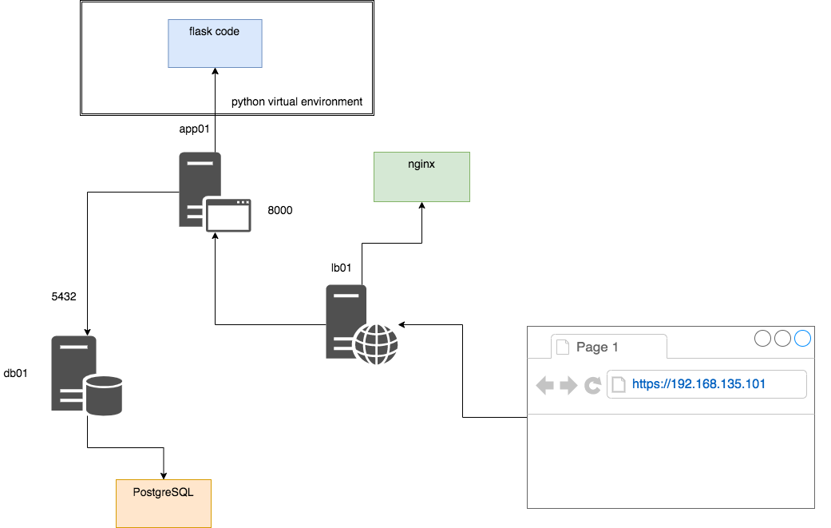

# Σύνδεσμος github

<https://github.com/theohitman/pms18.git>

# Περιγραφή openssl_certificates playbook

Σε αυτό το playbook δημιουργούμε τα self-signed openssl πιστοποιητικά που θα χρησιμοποιήσει ο webserver για την https σύνδεση. Επειδή είναι ευαίσθητη πληροφορία και δεν θέλουμε να ανέβει στο git repository, η όλη διαδικασία γίνεται τοπικά στον υπολογιστή του χρήστη. Στην αρχή ορίζουμε κάποιες μεταβλητές που είναι απαραίτητες για την δημιουργία των πιστοποιητικών. Έπειτα στο πρώτο task δημιουργείται ο φάκελος που θα αποθηκευτούν τα πιστοποιητικά. Στην συνέχεια δημιουργείται το ιδιωτικό κλειδί του server. Στο τρίτο task δημιουργείται ένα certificate signing request με βάση το ιδιωτικό κλειδί του server και τέλος υπογράφεται το πιστοποιητικό και εκδίδεται το δημόσιο κλειδί του server.

|  |
| --- |
| ---  - hosts: localhost  vars:  - server_hostname: project_pms18.hua.gr  - key_size: 4096  - passphrase: # Set if you want passphrase  - key_type: RSA # Others include DSA, ECC, Ed25519, Ed448, X25519, X448  - country_name: GR  - email_address: itp20103@hua.gr  - organization_name: HUA  tasks:  - name: create ../files/certs directory  file:  path: ../files/certs  state: directory  - name: Generate an OpenSSL private key  openssl_privatekey:  path: "../files/certs/server.key"  size: "{{ key_size }}"  type: "{{ key_type }}"  backup: yes  - name: Generate an OpenSSL Certificate Signing Request with Subject information  openssl_csr:  path: "../files/certs/server.csr"  privatekey_path: "../files/certs/server.key"  country_name: "{{ country_name }}"  organization_name: "{{ organization_name }}"  email_address: "{{ email_address }}"  common_name: "{{ server_hostname }}"  - name: Generate a Self Signed OpenSSL certificate  openssl_certificate:  path: "../files/certs/server.crt"  privatekey_path: "../files/certs/server.key"  csr_path: "../files/certs/server.csr"  provider: selfsigned |

# Περιγραφή project playbook

## Configure Database Server

Εγκαθιστούμε την PostgreSQL χρησιμοποιώντας το ansible role geerlingguy.postgresql. Με την παρακάτω εντολή κατεβάζουμε τον ρόλο από το Ansible Galaxy ώστε να είναι διαθέσιμος στην ansible.

|  |
| --- |
| ansible-galaxy install geerlingguy.postgresql |

Σε αυτό το κομμάτι του playbook εγκαθιστούμε την PostgreSQL στον db01 και με το task “ change listen_addresses to '*'” ορίζουμε στην βάση να ακούει σε όλες τις IP διευθύνσεις του VM. Μια βελτίωση που έγινε εδώ είναι να χρησιμοποιήσουμε μεταβλητές για το όνομα της βάσης τον χρήστη και τον κωδικό πρόσβασης, που τα διαβάζει από το αρχείο database.yml μέσα στον φάκελο group_vars.

|  |
| --- |
| - hosts: database  roles:  - role: geerlingguy.postgresql  become: yes  tasks:  - name: change listen_addresses to '*'  lineinfile:  dest: /etc/postgresql/10/main/postgresql.conf  regexp: "^#listen_addresses"  line: "listen_addresses = '*'"  state: present  backup: yes  become: yes  notify:  - restart postgresql  tags:  - postgres  vars:  postgresql_databases:  - name: "{{postgresql.name}}"  postgresql_users:  - name: "{{postgresql.user}}"  password: "{{postgresql.pass}}"  postgresql_locales:  - 'en_US.UTF-8'  postgresql_hba_entries:  - { type: local, database: all, user: postgres, auth_method: peer }  - { type: local, database: all, user: all, auth_method: peer }  - { type: host, database: all, user: all, address: '127.0.0.1/32', auth_method: md5 }  - { type: host, database: all, user: all, address: '0.0.0.0/0', auth_method: md5 }  - { type: host, database: all, user: all, address: '::1/128', auth_method: md5 } |

## Configure Application Server

Ορίζουμε κάποιες μεταβλητές που έχουν ισχύ μέσα στο playbook και θα χρειαστούν στα tasks που ακολουθούν.

|  |
| --- |
| vars:  user_dir: "/home/vagrant"  app_dir: "{{user_dir}}/flask-project"  git_repo_url: "https://github.com/tsadimas/flask-example-project.git"  git_repo_branch: "main" |

Στα επόμενα 2 tasks αντιγράφουμε το public key του github στα known hosts ώστε να μην μας ρωτάει αν το εμπιστευόμαστε και κάνουμε clone το git repo αφού το διαβάσει από την παραπάνω μεταβλητή (git_repo_url).

|  |
| --- |
| - name: ensure github.com is a known host  lineinfile:  dest: "{{user_dir}}/.ssh/known_hosts"  create: yes  state: present  line: "{{lookup('pipe', 'ssh-keyscan -t rsa github.com')}}"  regexp: "^github\\.com"  - name: clone flask project  git:  repo: "{{git_repo_url}}"  version: "{{git_repo_branch}}"  clone: yes  dest: "{{app_dir}}"  changed_when: true |

Στο πρώτο task γίνεται αντιγραφή του αρχείου .env.example σε .env και στο δεύτερο task γεμίζει αυτό το αρχείο από τις μεταβλητές που έχουμε δώσει εμείς στην ansible και συγκεκριμένα από τα yml αρχεία που βρίσκονται μέσα στους φακέλους group_vars και host_vars.

|  |
| --- |
| - name: copy env file  shell : "cp {{app_dir}}/.env.example {{app_dir}}/.env"  - name: populate ~/.env  lineinfile:  dest: "{{app_dir}}/.env"  state: present  regexp: "^{{item.key}}="  line: "{{item.key}}='{{item.value}}'"  with_items:  - "{{app.env | dict2items}}" |

Στο επόμενο κομμάτι του playbook έχουμε ένα block όπου εγκαθιστά και ενεργοποιεί το Virtual Environment που θα τρέξει η εφαρμογή. Στο πρώτο task εγκαθιστά τα requirements της εφαρμογής και ενεργοποιεί το Virtual Environment. Έπειτα στο rescue σε περίπτωση που αποτύχει το πρώτο task εγκαθιστά όλα τα απαραίτητα dependencies που χρειάζεται για να τρέξει ένα Virtual Environment αφού ελέγξει ότι πρόκειται για Ubuntu VM. Τέλος στο always εγκαθιστά και πάλι όλα τα requirements της εφαρμογής.

|  |
| --- |
| - name: install and activate virtual environment  block:  - name: setup virtual environment  pip:  requirements: "{{app_dir}}/requirements.txt"  virtualenv: "{{app_dir}}/fvenv"  virtualenv_python: python3  state: forcereinstall  rescue:  - name: "APT - install misc packages"  apt:  name: [python3, python3-pip, python3-virtualenv, virtualenv, libmysqlclient-dev, mycli, pgcli, libpq-dev]  update_cache: yes  become: yes  become_user: root  when: hostvars[inventory_hostname].ansible_distribution == 'Ubuntu'  always:  - name: setup virtual environment  pip:  requirements: "{{app_dir}}/requirements.txt"  virtualenv: "{{app_dir}}/fvenv"  virtualenv_python: python3  state: forcereinstall |

Σε αυτό το κομμάτι αντιγράφουμε το αρχείο flaskgunicorn.service.j2 που είναι οι ρυθμίσεις του service του gunicorn application server στο path "/etc/systemd/system/" που αποθηκεύονται τα services. Στο δεύτερο task ορίζουμε το service αυτό να ξεκινάει κατά την εκκίνηση του server και τέλος με τον hanlder κάνει restart το flaskgunicorn service μετά την αντιγραφή του αρχείου.

|  |
| --- |
| - name: copy flask service file  template:  src: ../files/flask/flaskgunicorn.service.j2  dest: "/etc/systemd/system/flaskgunicorn.service"  become: yes  become_user: root  notify: restart flaskgunicorn  - name: ensure flaskgunicorn service started  service:  name: flaskgunicorn  state: started  enabled: yes  become: yes  handlers:  - name: restart flaskgunicorn  service:  name: flaskgunicorn  state: restarted  become: yes |

## Configure Web Server

Εγκατάσταση του nginx web server και αντιγραφή των αρχείων παραμετροποίησης για http και https σύνδεση.

|  |
| --- |
| - name: "APT - install nginx"  apt:  name: nginx  update_cache: yes  - name: copy nginx conf file  template:  src: ../files/nginx/project.nginx.j2  dest: "/etc/nginx/sites-available/flask"  - name: copy nginx https conf file  template:  src: ../files/nginx/project.https.nginx.j2  dest: "/etc/nginx/sites-available/flaskssl" |

Αντιγράφουμε τα certificates που δημιουργήσαμε για τον web server στο path /etc/ssl/private/

|  |
| --- |
| - name: copy certificates  copy:  src: "{{item}}"  dest: /etc/ssl/private/  with_items:  - ../files/certs/server.crt  - ../files/certs/server.key |

Ενεργοποιούμε το site για http και https σύνδεση δημιουργώντας ένα soft link στο path "/etc/nginx/sites-enabled/ ". Στο τρίτο task απενεργοποιούμε το default site διαγράφοντας το soft link. Τέλος χρησιμοποιώντας έναν handler κάνουμε restart το service του nginx server για να πάρει τις αλλαγές.

|  |
| --- |
| - name: enable flask site in nginx  file:  src: "/etc/nginx/sites-available/flask"  dest: "/etc/nginx/sites-enabled/flask"  state: link  notify: restart nginx  - name: enable flaskssl site in nginx  file:  src: "/etc/nginx/sites-available/flaskssl"  dest: "/etc/nginx/sites-enabled/flaskssl"  state: link  notify: restart nginx  - name: de-activate default nginx site  file:  path: /etc/nginx/sites-enabled/default  state: absent  notify: restart nginx    become: yes  become_user: root  handlers:  - name: restart nginx  service:  name: nginx  state: restarted  become: yes |

## Έλεγχος Λειτουργίας

<http://192.168.135.101>

<https://192.168.135.101>

# Περιγραφή quickstart playbook

Σε αυτό το playbook γίνεται εγκατάσταση μιας απλής εφαρμογής εγγραφής και σύνδεσης χρηστών στο VM app02. Στην αρχή του playbook δηλώνουμε κάποιες μεταβλητές για το path του χρήστη, της εφαρμογής και το URL του repo. Στη συνέχεια στα tasks γίνεται clone το project και εγκαθίσταται ένα Virtual Environment. Αντιγράφεται το αρχείο του flask service και βεβαιωνόμαστε ότι τρέχει.

## Έλεγχος Λειτουργίας

<http://192.168.135.112:5000/>

# Περιγραφή owncloud playbook

Σε αυτό το playbook γίνεται εγκατάσταση και παραμετροποίηση του owncloud στο app02. Στην αρχή του playbook δηλώνουμε μεταβλητές όπως αυτή της διεύθυνσης για το κατέβασμα της εφαρμογής του owncloud. Στα 2 πρώτα tasks εγκαθιστούμε τα prerequisites για την εφαρμογή μας καθώς και το repository για την PHP αφού είναι απαραίτητη για το owncloud.

|  |
| --- |
| vars:  user_dir: "/home/vagrant"  owncloud_url: "https://download.owncloud.org/community/owncloud-complete-20210326.tar.bz2"    tasks:  - name: Add PHP Repository  apt_repository:  validate_certs: no  repo: ppa:ondrej/php  state: present  become: yes  - name: "APT - Install Prerequisites"  apt:  name: [apache2, mariadb-server, mariadb-client, php7.3, libapache2-mod-php7.3, php7.3-mysql, php7.3-intl, php7.3-curl, php7.3-json, php7.3-gd, php7.3-xml, php7.3-mbstring, php7.3-zip]  update_cache: yes  become: yes  when: hostvars[inventory_hostname].ansible_distribution == 'Ubuntu' |

Στη συνέχεια κατεβαίνει η εφαρμογή στο VM και γίνεται untar στο path /var/www

|  |
| --- |
| - name: Download owncloud  get_url:  url: "{{owncloud_url}}"  dest: "{{user_dir}}"  #force: yes    - name: Unarchive downloaded file  ansible.builtin.unarchive:  src: /home/vagrant/owncloud-complete-20210326.tar.bz2  dest: /var/www  remote_src: yes  become: yes |

Το πρώτο task αντιγράφει ένα βασικό configuration file που υπάρχει ήδη στο git και ενεργοποιείται το site με ένα soft link στο κατάλληλο path. Επίσης για τις αλλαγές αυτές απαιτείται επανεκκίνηση του service του apache όπου γίνεται με τον κατάλληλο handler.

|  |
| --- |
| - name: Copy ownlcloud conf file  template:  src: ../files/owncloud.conf  dest: "/etc/apache2/sites-available/owncloud.conf"  become: yes  - name: Enable owncloud site on apache  file:  src: "/etc/apache2/sites-available/owncloud.conf"  dest: "/etc/apache2/sites-enabled/owncloud.conf"  state: link  become: yes  notify: restart apache2 |

Στα 2 τελευταία tasks ενεργοποιείται απαραίτητο module για την λειτουργία του apache και γίνεται διόρθωση των δικαιωμάτων του φακέλου /var/www/owncloud.

|  |
| --- |
| - name: Enable apache rewrite module  apache2_module:  name: rewrite  state: present  ignore_configcheck: True  become: yes  notify: restart apache2  - name: Change ownership of owncloud directory  file:  path: /var/www/owncloud  state: directory  recurse: yes  owner: www-data  group: www-data  become: yes  notify: restart apache2 |

## Δημιουργία βάσης και χρήστη στη mariadb

Για την λειτουργία της εφαρμογής owncloud είναι απαραίτητη η χρήση βάσης. Με τις παρακάτω εντολές αφού συνδεθούμε με ssh στο VM δημιουργούμε μια νέα βάση στην mariadb και χρήστη με τα απαραίτητα δικαιώματα.

|  |
| --- |
| sudo mysql -u root  CREATE DATABASE owncloud;  GRANT ALL PRIVILEGES ON owncloud.* TO 'ownuser'@localhost IDENTIFIED BY 'ownpass';  FLUSH PRIVILEGES; |

## Έλεγχος Λειτουργίας

<http://192.168.135.112/owncloud/>

# Περιγραφή mailhog playbook

Το MaiHog είναι ένα email application και στήθηκε για να λαμβάνει δοκιμαστικά mails από την εφαρμογή μας. Στο πρώτα task εγκαθιστά την Go γλώσσα που είναι γραμμένο το MailHog. Έπειτα το κατεβάζουμε από το github και τέλος το τρέχουμε. Για να παρακολουθούμε τα mail που έρχονται συνδεόμαστε στην διεύθυνση του server που το εγκαταστήσαμε στην πόρτα 8025.

<http://192.168.135.112:8025>

|  |
| --- |
| - name: Install The Go Programming Language  apt:  name: golang-go  update_cache: yes  become: yes    - name: Download MailHog  command: go get github.com/mailhog/MailHog  - name: Run MailHog  command: go/bin/MailHog  async: 1000  poll: 0 |

## Αποστολή δοκιμαστικού mail στον mail server

Πρέπει να εγκαταστήσουμε σε οποιοδήποτε VM της υποδομής μας το mhsendmail.

|  |
| --- |
| wget https://github.com/mailhog/mhsendmail/releases/download/v0.2.0/mhsendmail_linux_amd64  sudo chmod +x mhsendmail_linux_amd64  sudo mv mhsendmail_linux_amd64 /usr/local/bin/mhsendmail |

Αποστολή δοκιμαστικού mail

|  |
| --- |
| mhsendmail --smtp-addr="192.168.135.112:1025" test@mailhog.local <<EOF  From: Theo <theo@mailhog.local>  To: HUA <hua@mailhog.local>  Subject: Hello, HUA!  Hi  EOF |